EDUCARNIVAL 14 FEBBRAIO 2020… SFILATA PER IL CENTRO DELLA CITTA’

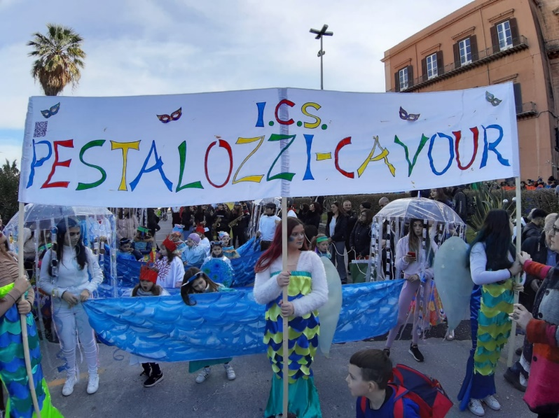

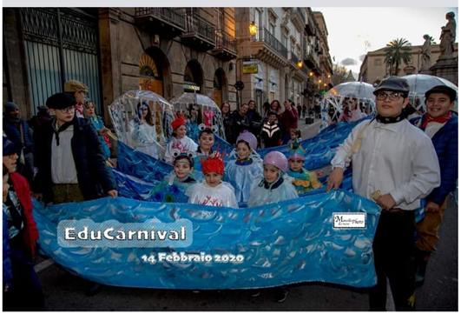

Mostra finale Pon ceramica a.s.2021/ 2022

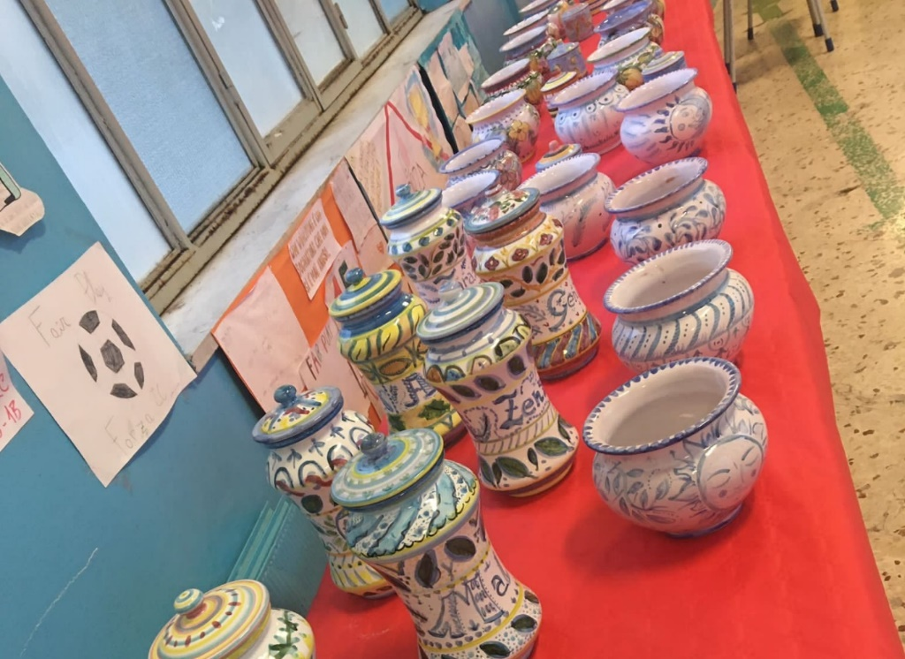

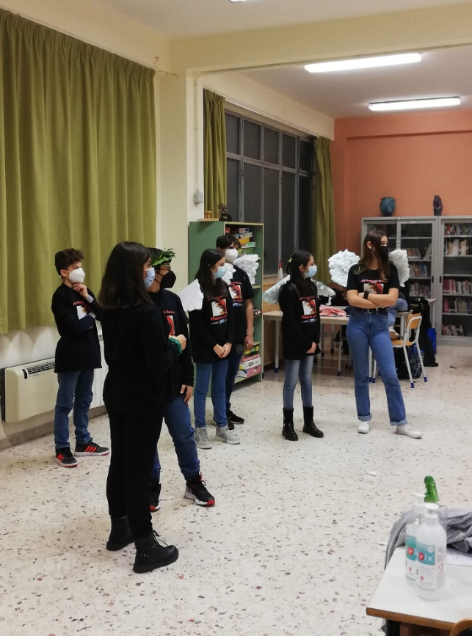Progetto Pon DANTE IN SCENA a.s.2021/2022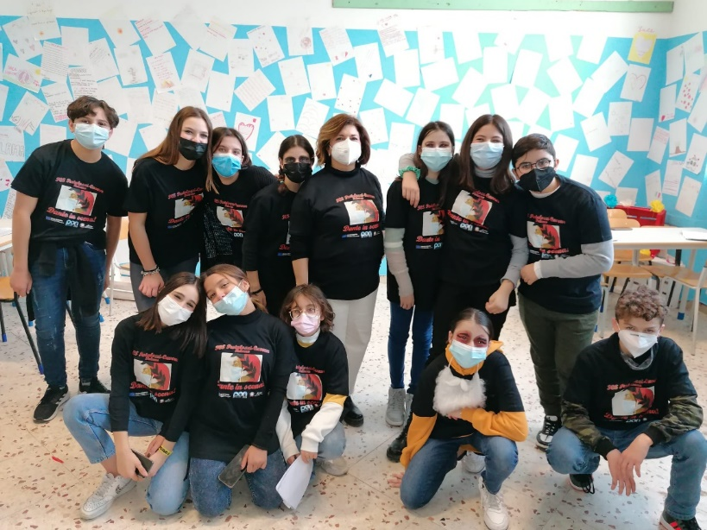

Progetto Intercultura a.s. 2020/21

PROGETTI PON – eTwinning – Erasmus + - associazioni ONLUS

ERASMUS +

<https://sites.google.com/view/icpestalozzicavour-si-racconta/erasmus-plus?authuser=0#h.qjt2p1bd8ppa>

Progetto etwinning "Ça roule" a.s.2021-2022: la classe IIF presenta la scuola.

<https://www.youtube.com/watch?v=qRxb-wrZxgg&ab_channel=ICPestalozziCavourdiPalermo>

# Eramus+ project: Lupo G.e Ferraro O. presentano l'Opera dei Pupi, Sicilian Puppet Theater

<https://www.youtube.com/watch?v=svPgzTHVn5o&ab_channel=ICPestalozziCavourdiPalermo>

# Erasmus+ ABC of Wonders: Mobilità 11-15 marzo 2019, Palermo Italy

<https://www.youtube.com/watch?v=y2KBgnC4DTU&ab_channel=ICPestalozziCavourdiPalermo>

<https://sites.google.com/view/icpestalozzicavour-si-racconta/e-twinning/progetto-greenkids?authuser=0#h.cyrm9gsk9sbn>

associazioni ONLUS: SICUREZZA NELLA RETE

<https://sites.google.com/view/sicurezzainrete21/sid-21-i-lavori-degli-alunni?authuser=0>